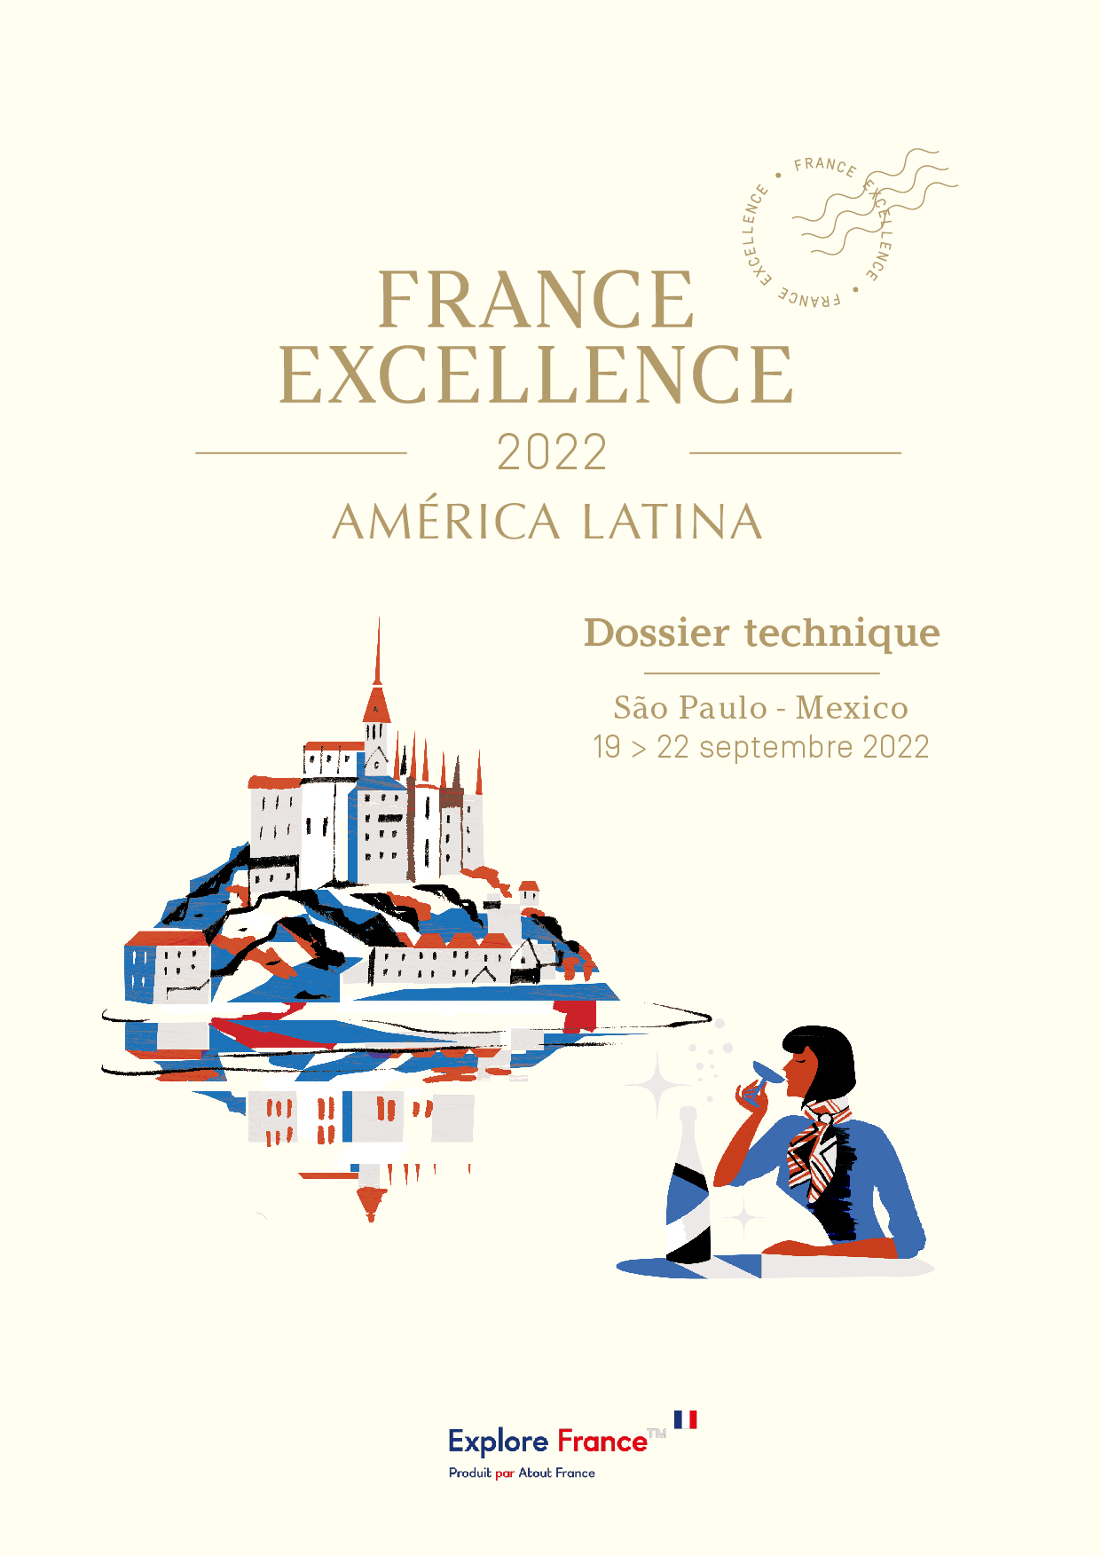

**POURQUOI PARTICIPER A UN ÉVÉNEMENT DÉDIÉ AU LUXE A LA FRANÇAISE EN AMÉRIQUE LATINE ?**

Les CSP++, catégories de clientèles qui auront le mieux résisté à la crise, ont rapidement repris les voyages, en particulier vers la France.

Traditionnellement, les CSP+, clientèles importantes sur les marchés latino-américains, connaissent bien la France et y reviennent régulièrement :

* Le Mexique et le Brésil sont les deux pays les plus consommateurs de marques de luxe en Amérique Latine.
* Le Brésil et le Mexique comptent 4 812 et 3 790 Ultra High Net Worth Individuals.
  + Ce nombre devrait augmenter de 20 à 21% d’ici à 2024 (Knight Franck 2020)
* D’ici à 2030, il devrait y avoir +70% de consommateurs à fort pouvoir d’achat au Mexique selon Euromonitor (Etude 2019)
* Habitués aux services dans leur vie quotidienne, les latinos-americains consomment souvent des prestations haut de gamme et personnalisées lors de leur séjour en France: hôtels 4* minimum, VTC, concierge, etc.
* La langue française est un vecteur de statut social et les clients aisés sont souvent francophiles voire francophones (le français était enseigné comme langue obligatoire au Brésil jusqu’en 1964 !).

**QU’EST-CE QUE “FRANCE EXCELLENCE AMERICA LATINA”?**

France Excellence America Latina, ce sont 5 jours de conférences, événements et rencontres professionnelles entre les parties prenantes et leaders d’opinion du luxe de toute l’Amérique Latine mettant en avant les savoir-faire et domaines d’expertise de la France.

Cet événement hybride vous permettra de rencontrer les meilleurs professionnels latino-americains, du Brésil jusqu’au Mexique. L’événement débutera par une journée de conférences et panels d’experts du luxe à la francaise, ciblant medias, trade et personnalités du secteur.

Dates :   Du 19 au 23 de septembre 2022

Programme : Lundi 19/09 : Événements de lancement et conférences à São Paulo

Du 20 au 22/09 : RDV virtuel

Vendredi 23/09 : Soirée de clôture à Mexico

Nombre de *buyers* attendus :  100 (online)

Profil de *buyers* ciblés :  Tour-opérateurs de niche, agences de voyages Virtuoso, Traveller Made et autres réseaux haut de gamme.

Invités aux événements présentiels : Trade, Médias et presse professionnelle, influenceurs et leaders d’opinion, entreprises du secteur du luxe.

**OBJECTIFS**

* Positionner la destination FRANCE comme leader de l’offre touristique de luxe.
* Présenter la diversité de l’offre haut de gamme française, à Paris et en régions.
* Définir les codes du luxe à la française auprès d’une clientèle consommatrice de produits très haut-de-gamme.
* Informer les professionnels sur les nouvelles tendances du secteur.
* Maintenir le contact avec les professionnels et positionner la France dans leur *Top of Mind*, à travers une expérience unique, exclusive et innovante.

**FORMAT DE L’OPÉRATION**

**France Excellence** est un évènement hybride comprenant :

* Un événement de lancement PRESENTIEL dans un lieu emblématique à São Paulo, incluant des conférences et débats sur le luxe et l’excellence à la française et un cocktail de networking.
* Une retransmission en *LIVE* des conférences en portugais et en espagnol pour atteindre un plus large public. Depuis notre plateforme en ligne <https://www.franceexcellencelatam.com/es/page/inicio/>
* 3 jours de rendez-vous d’affaires sur notre plateforme VIRTUELLE entre fournisseurs français du tourisme du luxe et acheteurs - TO et AGV spécialisés - de toute l’Amérique latine durant trois jours ; via une plateforme interactive et personnalisée. Jusqu’à 27 rendez-vous par jour de workshop.
* Une soirée de Clôture à Mexico en PRESENTIEL dans un lieu emblématique de la ville.
* Un plan de communication diversifié incluant :
  + Des relations de presse :
  + De la communication sur les réseaux sociaux.
  + Une revue post-conférence imprimée et digitale disponible sur Amazon
  + L’enregistrement des conférences disponible sur YouTube

**UNE SEMAINE AVANT L’ÉVÉNEMENT**

* Tests techniques de la plateforme.
* Présentation de marché Brésil, Mexique, Cône Sud (Argentine, Chili) et Pays andins.
* Panorama de la distribution au Brésil et au Mexique.

**LUNDI 19 SEPTEMBRE 2022**

**Conférence Présentiel / Online**

|  |  |
| --- | --- |
| **ONLINE** | **SãO PAULO**  lieu a definir |
| **11h Mexique / Colombie**  **14h Argentine**  **18h France**  Panels d’experts,  Tables-rondes,  Conférences | **14h -** Inauguration  Panels d’experts,  Tables-rondes,  Conférences  **18h** – Cocktail |

**MARDI 20, MERCREDI 21 ET JEUDI 22 SEPTEMBRE 2022**

**Rencontres professionnelles virtuelles**

|  |  |  |
| --- | --- | --- |
| * MEXICO | * SAO PAULO | * FRANCE |
| * 5h non disponible | * 8h - 3 rdv par créneau | * 12h - 3 rdv par créneau |
| * 6h non disponible | * 9h | * 13h |
| * 7h non disponible | * 10h | * 14h |
| * 8h 8h20 8h40 | * 11h | * 15h |
| * 9h | * 12h | * 16h |
| * 10h | * 13h | * 17h |
| * 11h | * 14h | * 18h |
| * 12h | * 15h | * 19h |
| * 13h | * 16h | * 20h |
| * Total de 18 rdv possibles | * Total de 27 rdv possibles | * Total de 27 rdv possibles |
|  |  |  |

**VENDREDI 23 SEPTEMBRE 2022**

**Soirée de Clôture à Mexico**

|  |
| --- |
| **mexico**  lieu a definir |
| **18h –** Conférence silencieuse / temps d’échange avec les exposants présents  **19H –** Cocktail et soirée de gala |

**OPTIONS DE PARTICIPATION**

**OPTION 1 : AGENDA DE RDV VIRTUEL**

* Comprend :
* 1 agenda de RDV pour 1 personne d’une seule entreprise (jusqu’à 27 RDV par jour)
* Accès aux conférences et panels en ligne
* Accès aux présentations de marché et panoramas de la distribution
* Coût : 1700 Euros HT*

* OFFRE EARLY BIRD : 1500 Euros HT si réservation avant le 15 mai 2022, soit 200 Euros de réduction

* Éligible au titre du chèque relance export (<https://www.teamfrance-export.fr/solutions/cheque-relance-export> )

**OPTION 2 : SPONSOR (uniquement accessible sur inscription à l’agenda de rendez-vous)**

EN VIRTUEL OU EN PRESENTIEL

* Présence de logo sur tous les supports de communication de l’événement, au Brésil et au Mexique
* Possibilité d’1 Page de publicité dans la Revue de l’événement
* En présentiel, possibilité de networking avec les invités
* Coût : à partir de 2000 Euros HT (VOIR DOCUMENT « SPONSORING »)

**OPTION 3: Démarchage ou atelier thématique**

Pour les partenaires en présentiel, possibilité de faire un démarchage ou un événement dédié au Brésil ou au Mexique.

* Coût : sur devis

**EN RESUMÉ, LES POINTS FORTS**

* Un événement qui a déjà connu un grand succès en 2021 et qui est attendu ;
* Une synergie entre les bureaux Atout France basés au Brésil et au Mexique qui sélectionneront pour vous 100 acheteurs brésiliens, mexicains, argentins, colombiens et chiliens, spécialisés dans le haut de gamme ;
* Un plan de communication autour de l’excellence française avant, pendant et après l’opération qui permettront de valoriser la marque de votre société ;

**TRANSPORT**

**Air France accorde à ATOUT FRANCE et ses partenaires des tarifs spéciaux.**

Il s’agit de tarifs à dates libres, compatibles avec celles du salon (départ et retour possibles 3 jours avant et 3 jours après la manifestation). Une fois émis, ces billets restent modifiables. Un pré et post-acheminement de et vers la province française est possible : interroger le Plateau Orsay Affaires.

Si vous souhaitez bénéficier de ces tarifs préférentiels avec Air France, nous vous demandons de bien vouloir :

* Effectuer vous-même et sans tarder vos réservations (pas de places préalablement bloquées) auprès du Plateau Orsay Affaires
  + par mail : [mail.firm.orsay4.fr@airfrance.fr](mailto:mail.firm.orsay4.fr@airfrance.fr)
  + ou tél. 09 69 32 33 81 du lundi au vendredi de 9h00 à 18h00

Ce plateau est le seul habilité à réserver et à émettre les billets à tarifs spéciaux ATOUT FRANCE, via la fiche de transport que vous devez leur faire parvenir, copie ATOUT FRANCE par mail.

ATOUT FRANCE donnera l’accord à Air France pour les changements de noms : aucun changement ne sera accepté à moins de huit jours avant le départ.

Effectuer le règlement de votre titre de transport, par carte bancaire uniquement

IMPORTANT : Lorsque vous appellerez le plateau d'Affaires Orsay pour réserver votre voyage, une date limite d'émission du billet vous sera donnée simultanément et un récapitulatif reprenant ces informations vous sera adressé par email. Le tarif communiqué sera valable jusqu'à cette limite (la facturation pro forma est donc abandonnée). En conséquence les billets devront donc être émis et réglés avant la date annoncée.

**AF Plateau Orsay Affaires.**

Email : mail.firm.orsay4.fr@airfrance.fr

Tel. : 09-69-32-33-81



**BULLETIN DE COMMANDE**

**FRANCE EXCELLENCE AMERICA LATINA 2022**

**À RETOURNER A :**

ATOUT FRANCE

A l’attention de Mlle. Izabèle PESINATO

E-mail: [izabele.pesinato@atout-france.fr](mailto:izabele.pesinato@atout-france.fr)

**adhérent :** Nom de la société + Numéro d’adhérent :

Personne contact:

E-mail:

**INSCRIPTION A L’OPERATION: Workshop FRANCE EXCELLENCE AMERICA LATINA (WOR0003)**

|  |  |  |
| --- | --- | --- |
| **DESCRIPTION PRESTATION** | **Prix HT EUR** | **Prix TTC EUR** |
| * Option 1 : 1 Agenda de RDV virtuel   EARLY BIRD - Réservé avant le 15 mai 2022 (BC signé) | **1.500 €** | **1.800 €** |
| * Option 1 : 1 Agenda de RDV virtuel   Réservé après le 15 mai 2022 (BC signé) | **1.700 €** | **2.040 €** |
| * Option 2 : Sponsoring Conférence 2022   + Sponsor « argent »   + Sponsor « or »   + Sponsor « platine » | **2.000 €**  **4.000 €**  **15.000 €** | **2.400 €**  **4.800 €**  **18.000€** |
| * Option 3 : Démarchage ou atelier sur devis | **(sur devis)** |  |
| **TOTAL** |  |  |

**Mode de règlement :**Un paiement de 100% est demandé à la signature du bon de commande.

**Conditions d’annulation :**Non remboursable

**COORDONNÉES BANCAIRES :**

Domiciliation : LB Lyon Grandes Entreprises 199 RIB : 10096 18100 0002590970268

BIC: CMCIFRPP

IBAN: FR7610096181000002590970268 

**Conditions Générales de Service sont consultables ici**[**http://www.atout-france.fr/content/atout-france-et-vous**](http://www.atout-france.fr/content/atout-france-et-vous)

**CACHET ET SIGNATURE DE L’ORGANISME :**

**DATE: ______** /_____________    /_________



**Atout France**

[www.atout-france.fr](http://www.atout-france.fr/) / [www.france.fr](http://www.france.fr/)

Contacts:

**São Paulo**

Caroline PUTNOKI

[caroline.putnoki@atout-france.fr](mailto:caroline.putnoki@atout-france.fr)

+55 11 97285-6373

**México**

Mélanie BELIN

[melanie.belin@atout-france.fr](mailto:melanie.belin@atout-france.fr)